Ofício Vereador Nº 1207/2021

São Roque, 31 de maio de 2021.

Excelentíssimo Senhor Prefeito,

Venho, por meio deste, solicitar os bons ofícios de Vossa Excelência no sentido de providenciar com URGÊNCIA os serviços de tapa buraco na rua Antonio Meleiro, rua esta que nas últimas duas semanas passou por vários reparos com serviços da empresa Sabesp no seu trecho inicial, e hoje encontra-se completamente deteriorada, necessitando dos reparos urgentes de tapa buracos conforme demonstrado nas primeiras imagens abaixo.
Aproveito para reforçar os pedidos de tapa buraco na mesma rua em questão, porém em sua continuidade a partir da entrada da rua Paulo Afonso Lion e também na esquina com o final da rua Lions Clube, onde desde o mês de janeiro venho solicitando o serviço de tapa buraco para a rua Antonio Meleiro, conforme consta nos ofícios 960/21 de 19/04/2021, 779/21 de 11/03/2021, 742/21 de 08/03/2021, 361/21 de 28/01/2021.
Outro local muito próximo que necessita dos serviços de tapa buraco, é a rua Ricieri Santucci, a qual tem início na rua Rotary Clube e término exatamente no início da rua Antonio Meleiro.
Na certeza de que dispensará especial atenção a este Ofício, desde já agradeço, renovando meus mais sinceros protestos de elevada estima e de distinta consideração.

Atenciosamente,

Rogério Jean da Silva
(Cabo Jean)
Vereador
Ao
Excelentíssimo Senhor
marcos augusto issa henriques de araújo
DD. Prefeito do Município de São Roque – SP

PROTOCOLO Nº CETSR 31/05/2021 - 09:00 6168/2021

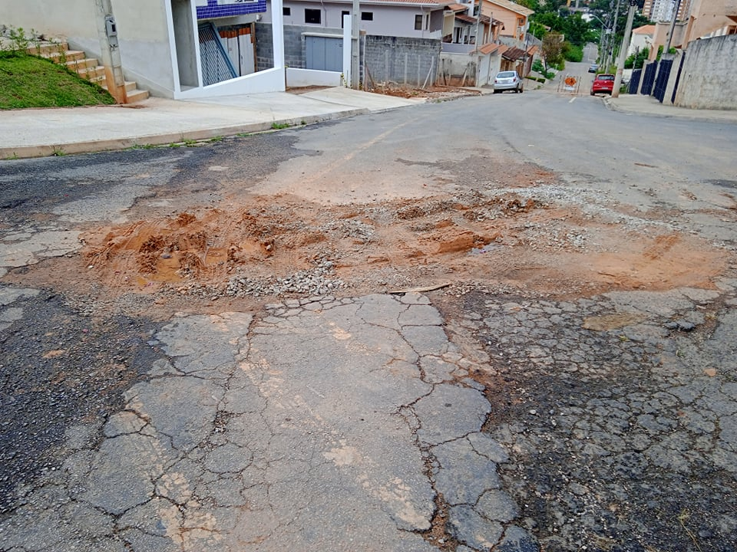

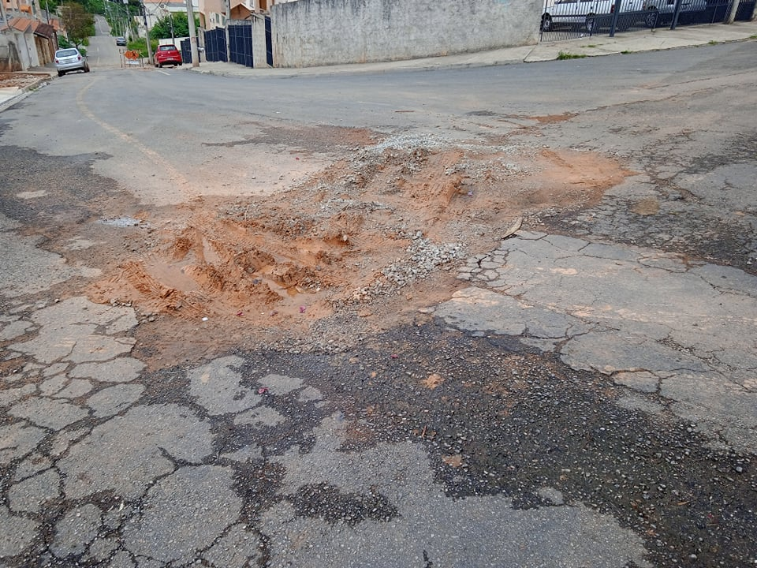

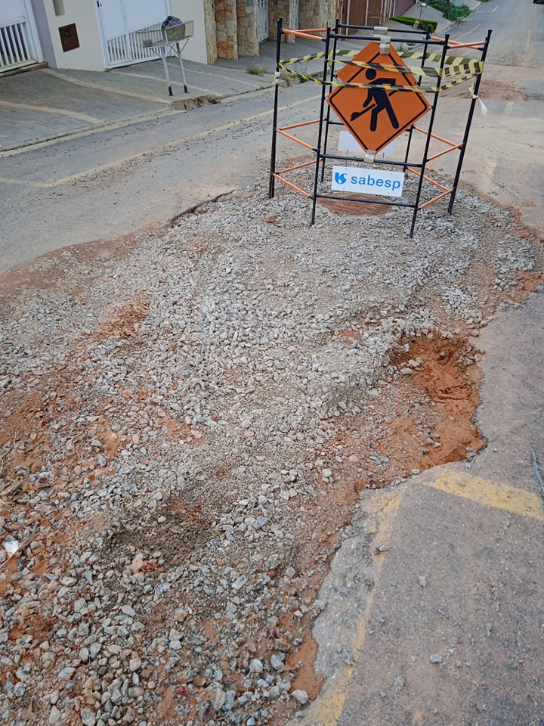

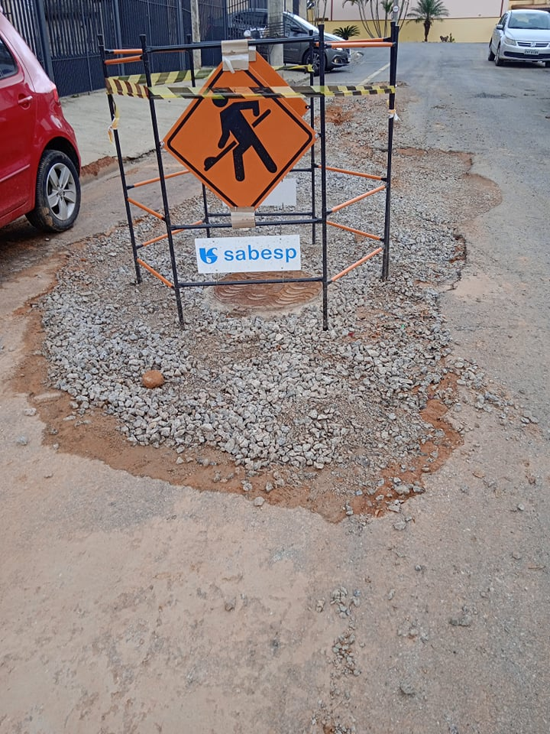
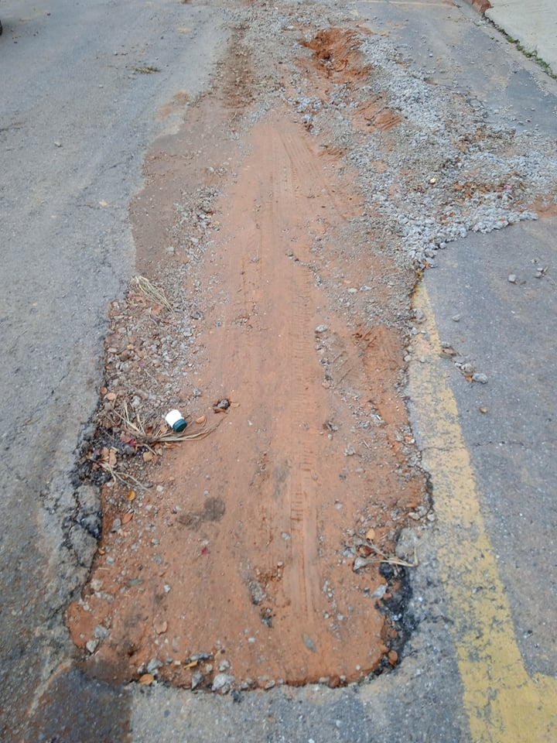

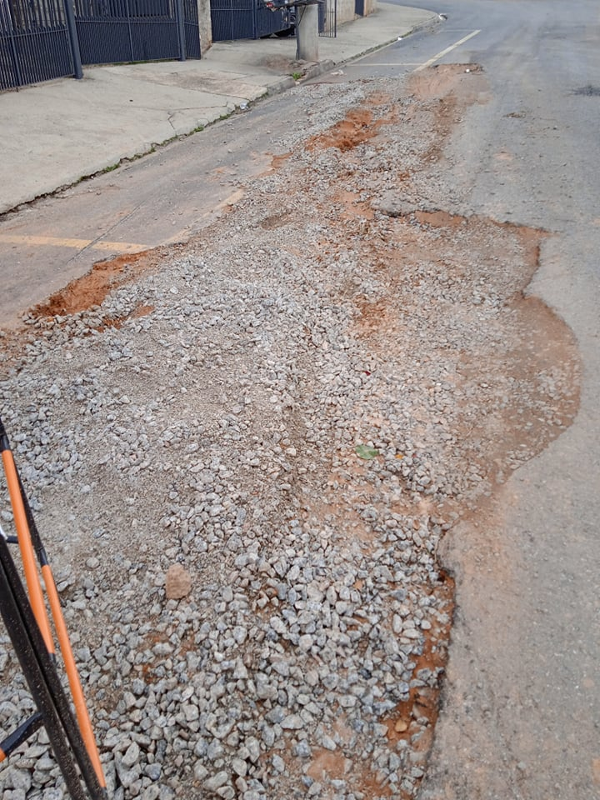

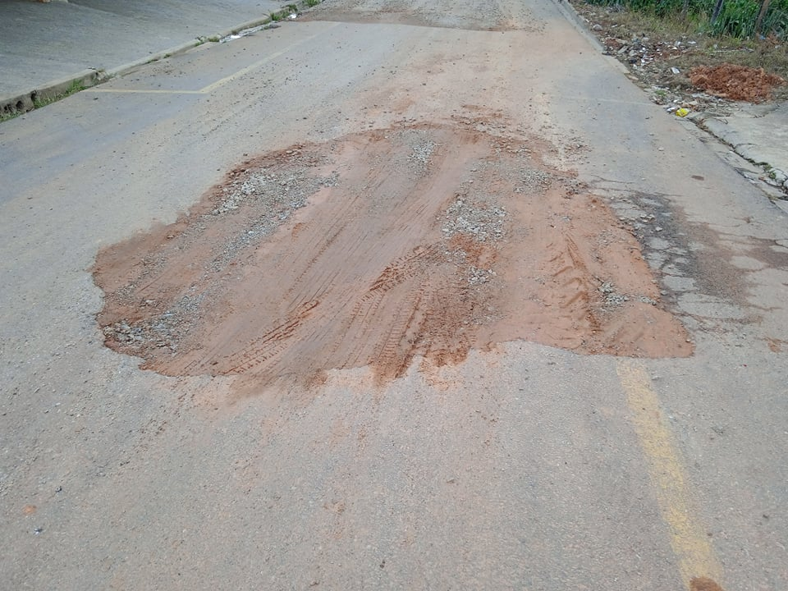

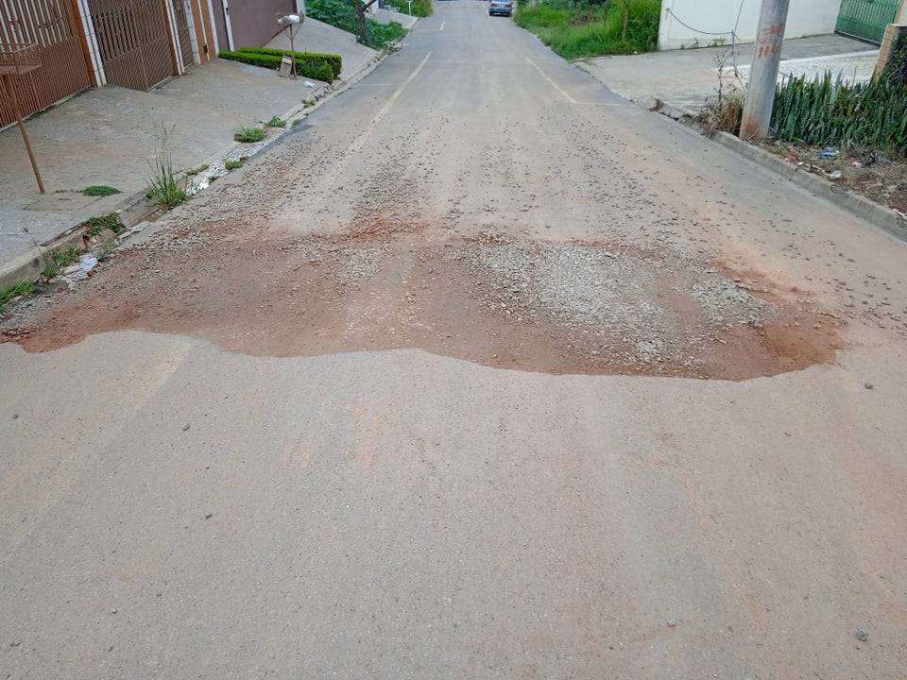

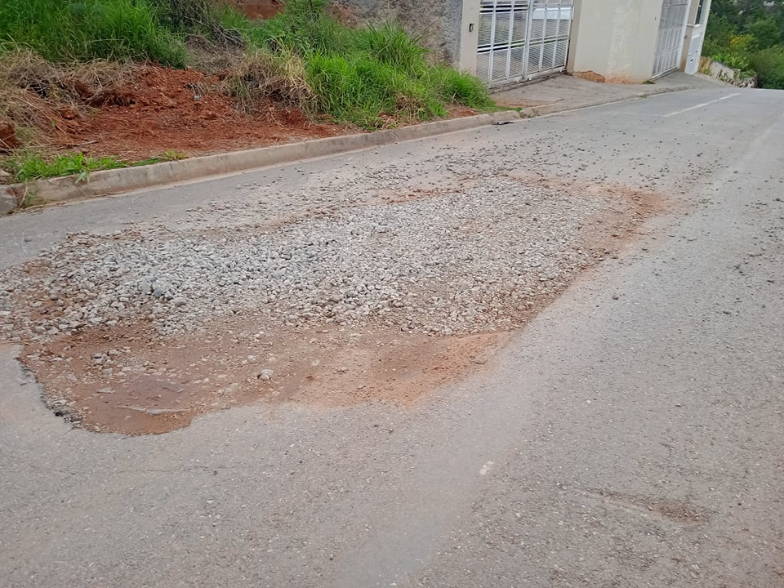

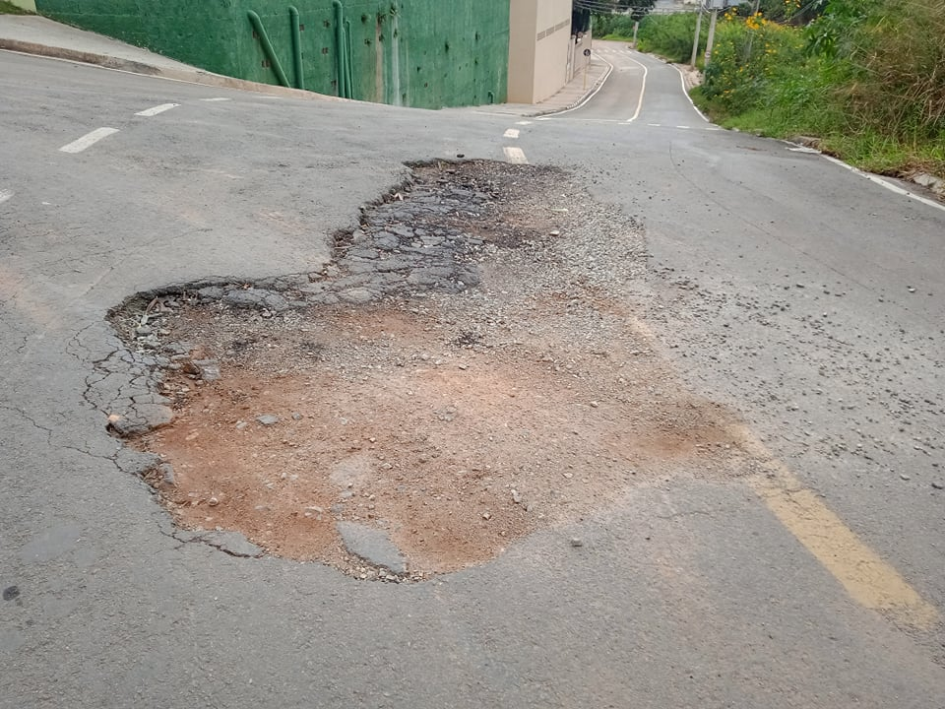

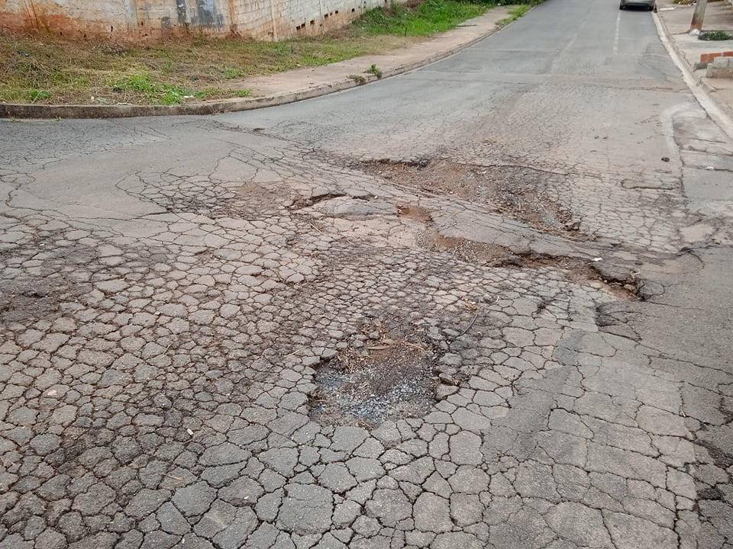

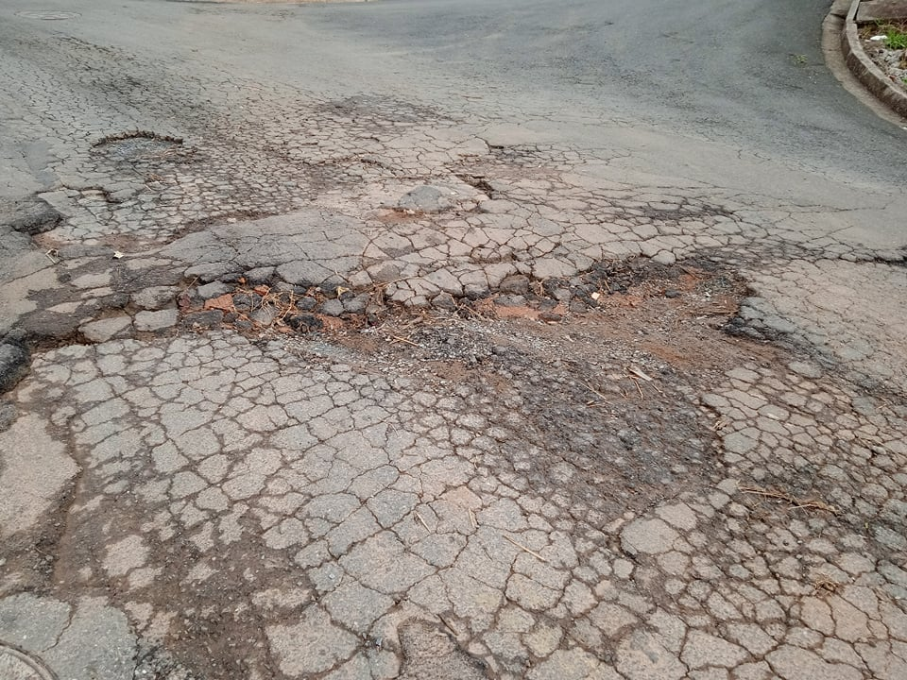

PROTOCOLO Nº CETSR 31/05/2021 - 09:00 6168/2021

